1. Junginys, kurio formulė (I):
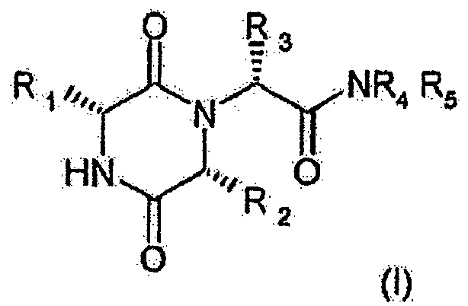
kurioje R₁ yra 2-indanilas, R₂ yra 1-metilpropilas, R₃ yra 2,6-dimetil-3-piridilas, R₄ ir R₅ kartu su azoto atomu, prie kurio jos yra prisijungusios, reiškia morfolino, arba jo farmaciniu požiūriu priimtinos rūgšties adityvinė druska, kur rūgštis yra parinkta iš: vandenilio chlorido, vandenilio bromido, azoto, fosforo, sieros, metansulfonrūgšties, etansulfonrūgšties, benzensulfonrūgšties, p-toluensulfonrūgšties, citrinų, vyno, pieno, piruvo, acto, gintaro, fumaro ir maleino rūgšties.

2. Junginys pagal 1 punktą, kuris yra (3R,6R)-3-(2,3-dihidro-1H-inden-2-il)-1-[(1R)-1-(2,6-dimetil-3-piridinil)-2-(4-morfolinil)-2-oksoetil]-6-[(1S)-1-metilpropil]-2,5-piperazindionas arba jo farmaciniu požiūriu priimtinos rūgšties adityvinė druska, kur minėta rūgštis yra parinkta iš: vandenilio chlorido, vandenilio bromido, azoto, fosforo, sieros, metansulfonrūgšties, etansulfonrūgšties, benzensulfonrūgšties, p-toluensulfonrūgšties, citrinų, vyno, pieno, piruvo, acto, gintaro, fumaro ir maleino rūgšties.

3. Junginys pagal 1 punktą, kuris yra (3R,6R)-3-(2,3-dihidro-1H-Inden-2-il)-1-[(1R)-1-(2,6-dimetil-3-piridinil)-2-(4-morfolinil)-2-oksoetil]-6-[(1S)-1-metilpropil]-2,5-piperazindionas.

4. Junginys pagal 1 punktą, kuris yra (3R,6R)-3-(2,3-dihidro-1H-inden-2-il)-1-[(1R)-1-(2,6-dimetil-3-piridinil)-2-(4-morfolinil)-2-oksoetil]-6-[(1S)-1-metilpropil]-2,5-piperazindiono benzensulfonato druska.

5. Farmacinė kompozicija, apimanti junginį arba jo farmaciniu požiūriu priimtinos rūgšties adityvinę druską pagal bet kurį iš 1 – 4 punktų, kartu su vienu arba daugiau farmaciniu požiūriu priimtinų nešiklių.

6. Junginys arba jo farmaciniu požiūriu priimtinos rūgšties adityvinė druska pagal bet kurį iš 1 – 4 punktų, skirti panaudoti terapijoje.

7. Junginys arba jo farmaciniu požiūriu priimtinos rūgšties adityvinė druska pagal bet kurį iš 1 – 4 punktų, skirti panaudoti žmonių terapijoje.

8. Junginio arba jo farmaciniu požiūriu priimtinos rūgšties adityvinės druskos pagal bet kurį iš 1 – 4 punktų panaudojimas gamybai vaisto, skirto oksitocino poveikių į oksitocino receptorių malšinimui.

9. Junginio arba jo farmaciniu požiūriu priimtinos rūgšties adityvinės druskos pagal bet kurį iš 1 – 4 punktų panaudojimas gamybai vaisto, skirto t vienos arba daugiau ligų arba būsenų, parinktų iš priešlaikinio gimdymo, dismenorėjos, endometriozės, gerybinės prostatos hiperplazijos, lytinės disfunkcijos, priešlaikinės ejakuliacijos, nutukimo, kongestinio širdies nepakankamumo, arterinės hipertenzijos, kepenų cirozės, nefritinės arba akių hipertenzijos, obsesinio-kompulsinio sutrikimo ir neuropsichiatrinių sutrikimų, gydymui.

10. Panaudojimas pagal 9 punktą, kur minėta viena arba daugiau ligų arba būsenų yra parinktos iš priešlaikinio gimdymo ir priešlaikinės ejakuliacijos.

11. Panaudojimas pagal 9 punktą, kur minėta viena arba daugiau ligų arba būsenų yra endometriozė.

12. Panaudojimas pagal 9 punktą, kur minėta viena arba daugiau ligų arba būsenų yra gerybinė prostatos hiperplazija.

13. Panaudojimas pagal 9 punktą, kur minėta viena arba daugiau ligų arba būsenų yra kongestinis širdies nepakankamumas.

14. Panaudojimas pagal 9 punktą, kur minėta viena arba daugiau ligų arba būsenų yra dimenorėja.

15. Junginio arba jo farmaciniu požiūriu priimtinos rūgšties adityvinės druskos pagal bet kurį iš 1 – 4 punktų panaudojimas gamybai vaisto, skirto ligų arba būsenų, sąlygotų oksitocino poveikio, gydymui arba prevencijai.

16. (I) formulės junginių pagal 1 punktą gavimo būdas, kuris apima:
(a) junginio, kurio formulė (II):
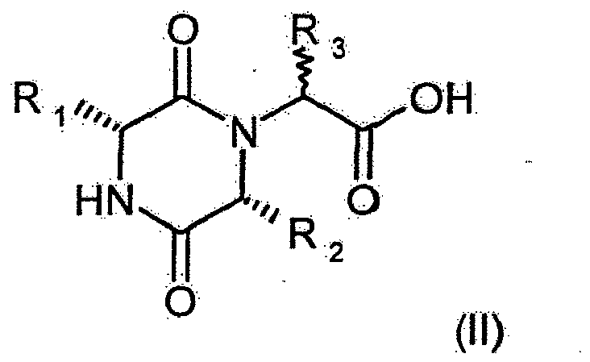
kurioje R₁, R₂ ir R₃ reikšmės yra tokios, kaip nurodyta 1 punkte ir chirališkumas ties R₃ yra R arba S, arba jo mišinio, arba jo aktyvuoto darinio reakciją su aminu HNR₄R₅, kur R₄ ir R₅ reikšmės yra tokios, kaip nurodyta 1 punkte, standartinėmis sąlygomis, siekiant gauti amidus iš karboksirūgšties arba aktyvuoto jos darinio ir amino; arba
(b) junginio, kurio formulė (III):
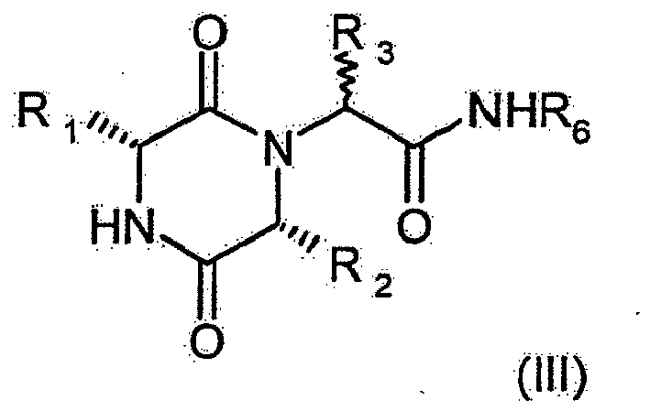
kur R₁, R₂ ir R₃ reikšmės yra tokios, kaip nurodyta 1 punkte ir R₆ yra 2-hidroksifenilas, reakciją su 1,1'-karbonildiimidazolu arba 1,1'-tiokarbonildiimidazolu tinkamame tirpiklyje ir po to tokiu būdu gauto produkto reakciją su aminu HNR₄R₅, kur R₄ ir R₅ reikšmės yra tokios, kaip nurodyta 1 punkte.

17. Junginys, kuris yra {(3R,6R)-3-(2,3-dihidro-1H-inden-2-il)-6-[(1S)-1-metilpropil]-2,5-diokso-1-piperazinil}(2,6-dimetil-3-piridinil)acto rūgšties hidrochloridas:
